Họ và Tên: Phạm Minh Hoàng

Lớp: 61CNTT.1

Môn: Hệ điều hành Linux

Bài Thi Cuối Kỳ:

Câu 1:

1.1,



1.2,



1.3,

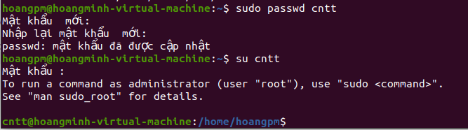

1.4,

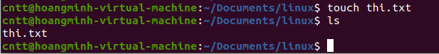

1.5,

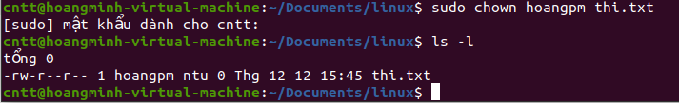

1.6,

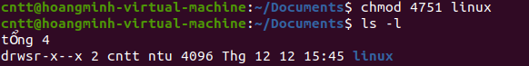

1.7,

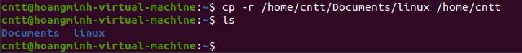

1.8,



1.9,



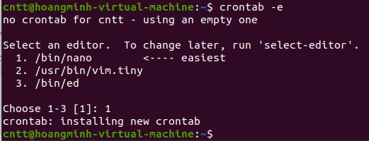

1.10,





Câu 2:

a.

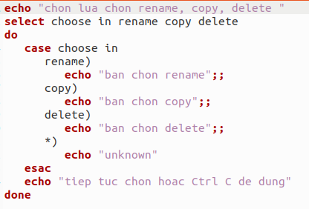

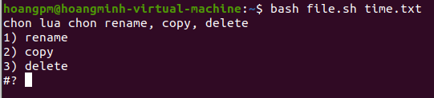

b.

